山西省晋中市灵石县2023-2024学年科目一模拟考试100题（含答案）

1、这个标志是何含义？
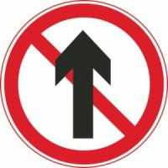
A、禁止掉头
B、禁止向右转弯
C、禁止直行
D、禁止向左转弯
正确答案：C
分析：禁止直行：表示前方路口禁止一切车辆直行。此标志设在禁止直行的路口前适当位置。

2、在道路上发生交通事故造成人身伤亡时，要立即抢救受伤人员并迅速报警。
A、正确
B、错误
正确答案：A
分析：这个没问题，很和谐。

3、驾驶机动车遇紧急事务，可以边开车边接打手持电话。
A、正确
B、错误
正确答案：B
分析：《道路交通安全违法行为记分管理办法》规定：驾驶机动车有拨打、接听手持电话等妨碍安全驾驶的行为的，一次记3分。

4、这个路面数字标记是何含义？
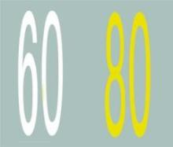
A、保持车距标记
B、最小间距标记
C、速度限制标记
D、道路编号标记
正确答案：C
分析：图中的意思是最低60，最高80，用来提醒你速度应该限制在什么范围里

5、夜间道路会车，距离对向来车多远时将远光灯改用近光灯？
A、200米以外
B、150米以外
C、100米以内
D、50米以内
正确答案：B
分析：《道路交通安全法》第四十八条：在没有中心隔离设施或者没有中心线的道路上，机动车遇相对方向来车时应当遵守下列规定：(五)夜间会车应当在距相对方向来车150米以外改用近光灯，在窄路、窄桥与非机动车会车时应当使用近光灯。

6、遇到这种情况的路口怎样通过？
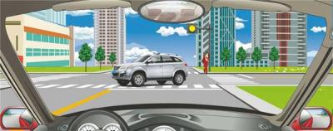
A、左转弯加速通过
B、加速直行通过
C、右转弯加速通过
D、确认安全后通过
正确答案：D
分析：前方是警告性的黄灯，所以此路口是确认安全后通过。

7、机动车发生碰撞时座椅安全带主要作用是什么？
A、减轻驾乘人员伤害
B、保护驾乘人员腰部
C、保护驾乘人员颈部
D、保护驾乘人员胸部
正确答案：A
分析：座椅安全带可以保护人身体的大部分，故选A

8、雾天对安全行车的主要影响是什么？
A、发动机易熄火
B、易发生侧滑
C、行驶阻力增大
D、能见度低，视线不清
正确答案：D
分析：能见度低，视线不清；你看不见我，我看不见你；如果车速快，可能就“吻”一起了，要刹得牢就得开慢点，特别注意前后左右突然窜出来大神们！！！

9、驾驶未悬挂机动车号牌的车辆，在道路上行驶，发生事故可不报警。
A、正确
B、错误
正确答案：B
分析：道路交通事故机动车无号牌、无检验合格标志、无保险标志的，当事人应当保护现场并立即报警。

10、驾驶人驾驶机动车在道路上行驶，未按规定系安全带的，一次记多少分？
A、12分
B、1分
C、6分
D、3分
正确答案：B
分析：《道路交通安全违法行为记分管理办法》规定，机动车驾驶人有下列交通违法行为之一，一次记1分：（一）驾驶校车、中型以上载客载货汽车、危险物品运输车辆在高速公路、城市快速路以外的道路上行驶超过规定时速百分之十以上未达到百分之二十的；（二）驾驶机动车不按规定会车，或者在高速公路、城市快速路以外的道路上不按规定倒车、掉头的；（三）驾驶机动车不按规定使用灯光的；（四）驾驶机动车违反禁令标志、禁止标线指示的；（五）驾驶机动车载货长度、宽度、高度超过规定的；（六）驾驶载货汽车载物超过最大允许总质量未达到百分之三十的；（七）驾驶未按规定定期进行安全技术检验的公路客运汽车、旅游客运汽车、危险物品运输车辆以外的机动车上道路行驶的；（八）驾驶擅自改变已登记的结构、构造或者特征的载货汽车上道路行驶的；（九）驾驶机动车在道路上行驶时，机动车驾驶人未按规定系安全带的；（十）驾驶摩托车，不戴安全头盔的。

11、红色圆圈内标线含义是什么？
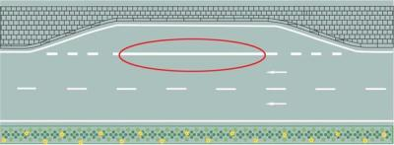
A、临时停靠站
B、港湾式停靠站
C、应急停车带
D、公交车停靠站
正确答案：B
分析：实线是港湾，虚线是公交车

12、这个导向箭头是何含义？

A、指示车道
B、指示禁行
C、指示合流
D、指示直行
正确答案：D
分析：亲，直行哦~~

13、道路交通标线分为指示标线、警告标线、禁止标线。
A、正确
B、错误
正确答案：A
分析：《条例》第三十条 交通标志分为：指示标志、警告标志、禁令标志、指路标志、旅游区标志、道路施工安全标志和辅助标志。道路交通标线分为：指示标线、警告标线、禁止标线。

14、小型汽车驾驶人在一个记分周期内两次以上达到12分的，车辆管理所应当在驾驶人科目一考试合格多少日后对其进行科目三考试？
A、20
B、30
C、10
D、40
正确答案：B
分析：《道路交通安全违法行为记分管理办法》规定，小型汽车驾驶人在一个记分周期内二次累积记分满12分或者累积记分满24分未满36分的，应当在道路交通安全法律、法规和相关知识考试合格后，在取得学习驾驶证明满三十日后预约科目三考试。考试不合格的，十日后预约重新考试。

15、如图所示，驾驶机动车遇到这种情况时，以下做法正确的是什么？
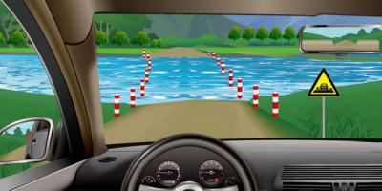
A、应停车察明水情，确认安全后，低速通过
B、应停车察明水情，确认安全后，快速通过
C、应减速观察水情，然后加速行驶通过
D、可随意通行
正确答案：A
分析：图中所示，河水已经漫过路面，驾驶机动车遇到这种情况时，应停车察明水情，确认安全后，低速通过；不可随意通行。

16、驾驶机动车在这种信号灯亮的路口，可以右转弯。
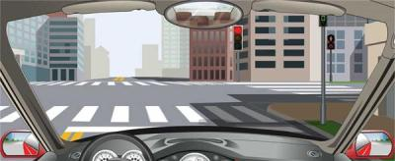
A、正确
B、错误
正确答案：A
分析：没有问题，在红灯为圆圈，而不是方向箭头和红叉时候，右转弯的车辆只要安全的情况下就可以右转。

17、驾驶机动车在铁路道口、桥梁、陡坡、隧道或者容易发生危险的路段不能掉头。
A、正确
B、错误
正确答案：A
分析：《中华人民共和国道路交通安全法实施条例》第四十九条第一款“机动车在有禁止掉头或者禁止左转弯标志、标线的地点以及在铁路道口、人行横道、桥梁、急弯、陡坡、隧道或者容易发生危险的路段,不得掉头。”

18、图中机动车驾驶人造成事故后逃逸，尚不构成犯罪的违法行为，会被记12分。
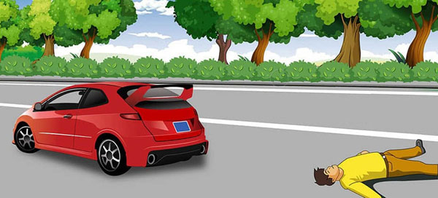
A、正确
B、错误
正确答案：A
分析：《道路交通安全违法行为记分管理办法》第八条，机动车驾驶人有下列交通违法行为之一，一次记12分：（二）造成致人轻伤以上或者死亡的交通事故后逃逸，尚不构成犯罪的。

19、图中这个标志提示前方路段在限定的范围内，禁止一切车辆长时间停放，临时停车不受限制。
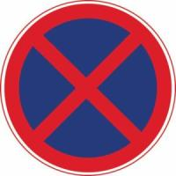
A、正确
B、错误
正确答案：B
分析：禁令标志，表示此路段禁止停车，包括临时和长时间停车。

20、这一组交通警察手势是什么信号？
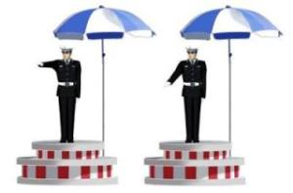
A、靠边停车信号
B、减速慢行信号
C、变道信号
D、右转弯信号
正确答案：B
分析：如果看到别人发火，我们会做由上往下压的动作让他压压火别爆发，同理，由下往下压是让你减速慢行

21、机动车仪表板上（如图所示）亮，表示驻车制动器操纵杆可能没松到底
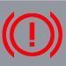
A、正确
B、错误
正确答案：B
分析：这个中间是个“！”的，且字中间是红色的表示制动系统出现异常；这个中间要是个“P”的，表示驻车制动器制动状态。

22、驾驶机动车造成致人轻微伤或者财产损失的交通事故后逃逸，尚不构成犯罪的，将会被一次记12分。
A、正确
B、错误
正确答案：B
分析：《道路交通安全违法行为记分管理办法》规定，机动车驾驶人有下列交通违法行为之一，一次记6分：（一）驾驶校车、公路客运汽车、旅游客运汽车载人超过核定人数未达到百分之二十，或者驾驶7座以上载客汽车载人超过核定人数百分之二十以上未达到百分之五十，或者驾驶其他载客汽车载人超过核定人数百分之五十以上未达到百分之百的；（二）驾驶校车、中型以上载客载货汽车、危险物品运输车辆在高速公路、城市快速路上行驶超过规定时速未达到百分之二十，或者在高速公路、城市快速路以外的道路上行驶超过规定时速百分之二十以上未达到百分之五十的；（三）驾驶校车、中型以上载客载货汽车、危险物品运输车辆以外的机动车在高速公路、城市快速路上行驶超过规定时速百分之二十以上未达到百分之五十，或者在高速公路、城市快速路以外的道路上行驶超过规定时速百分之五十以上的；（四）驾驶载货汽车载物超过最大允许总质量百分之五十以上的；（五）驾驶机动车载运爆炸物品、易燃易爆化学物品以及剧毒、放射性等危险物品，未按指定的时间、路线、速度行驶或者未悬挂警示标志并采取必要的安全措施的；（六）驾驶机动车运载超限的不可解体的物品，未按指定的时间、路线、速度行驶或者未悬挂警示标志的；（七）驾驶机动车运输危险化学品，未经批准进入危险化学品运输车辆限制通行的区域的；（八）驾驶机动车不按交通信号灯指示通行的；（九）机动车驾驶证被暂扣或者扣留期间驾驶机动车的；（十）造成致人轻微伤或者财产损失的交通事故后逃逸，尚不构成犯罪的；（十一）驾驶机动车在高速公路或者城市快速路上违法占用应急车道行驶的。

23、驶离高速公路可以从这个位置直接驶入匝道。
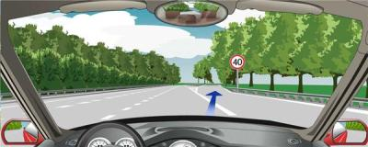
A、正确
B、错误
正确答案：B
分析：不能压实线直接过去的啊，应该提前换到驶离的车道，在进入匝道。

24、驾驶人违反交通运输管理法规发生重大事故后，逃逸或者有其他特别恶劣情节的，处7年以上有期徒刑。
A、正确
B、错误
正确答案：B
分析：1、驾驶人因交通肇事，逃逸至他人死亡处7年以上15年以下有期徒刑2、驾驶人因交通肇事，逃逸有其他特别恶劣情节的，处3年以上7年以下有期徒刑3、违法交通法规，导致重大伤亡（而没有逃逸）处3年以下有期徒刑4、造成交通事故后逃逸，尚不构成犯罪的一次记12分

25、年满20周岁的，不可以申请以下哪种准驾车型？
A、大型货车
B、城市公交车
C、中型客车
D、大型客车
正确答案：D
分析：《机动车驾驶证申领和使用规定》规定，申请机动车驾驶证的人，应当符合下列规定：（一）年龄条件：1. 申请小型汽车、小型自动挡汽车、残疾人专用小型自动挡载客汽车、轻便摩托车准驾车型的，在18周岁以上；2. 申请低速载货汽车、三轮汽车、普通三轮摩托车、普通二轮摩托车或者轮式专用机械车准驾车型的，在18周岁以上，60周岁以下；3. 申请城市公交车、中型客车、大型货车、轻型牵引挂车、无轨电车或者有轨电车准驾车型的，在20周岁以上，60周岁以下；4. 申请大型客车、重型牵引挂车准驾车型的，在22周岁以上，60周岁以下；5. 接受全日制驾驶职业教育的学生，申请大型客车、重型牵引挂车准驾车型的，在19周岁以上，60周岁以下。

26、驾驶机动车会车错误使用远光灯，一次记多少分？
A、2分
B、1分
C、6分
D、3分
正确答案：B
分析：《道路交通安全违法行为记分管理办法》规定：驾驶机动车不按规定使用灯光的，一次记1分。

27、机动车驾驶人已超过准驾年龄，应到车管所换领可驾驶的准驾车型驾驶证，逾期未办理，原准驾车型驾驶资格作废。
A、正确
B、错误
正确答案：A
分析：《机动车驾驶证申领和使用规定》规定：年龄在60周岁以上的，不得驾驶大型客车、重型牵引挂车、城市公交车、中型客车、大型货车、轮式专用机械车、无轨电车和有轨电车。持有大型客车、重型牵引挂车、城市公交车、中型客车、大型货车驾驶证的，应当到机动车驾驶证核发地或者核发地以外的车辆管理所换领准驾车型为小型汽车或者小型自动挡汽车的机动车驾驶证，其中属于持有重型牵引挂车驾驶证的，还可以保留轻型牵引挂车准驾车型。 年龄在70周岁以上的，不得驾驶低速载货汽车、三轮汽车、轻型牵引挂车、普通三轮摩托车、普通二轮摩托车。持有普通三轮摩托车、普通二轮摩托车驾驶证的，应当到机动车驾驶证核发地或者核发地以外的车辆管理所换领准驾车型为轻便摩托车的机动车驾驶证；持有驾驶证包含轻型牵引挂车准驾车型的，应当到机动车驾驶证核发地或者核发地以外的车辆管理所换领准驾车型为小型汽车或者小型自动挡汽车的机动车驾驶证。 有前两款规定情形之一的，车辆管理所应当通知机动车驾驶人在三十日内办理换证业务。机动车驾驶人逾期未办理的，车辆管理所应当公告准驾车型驾驶资格作废。 申请时应当确认申请信息，并提交第六十三条规定的证明、凭证。 机动车驾驶人自愿降低准驾车型的，应当确认申请信息，并提交机动车驾驶人的身份证明和机动车驾驶证。

28、驾驶校车在高速公路、城市快速路上行驶超速未达20%的，一次记多少分？
A、9分
B、6分
C、12分
D、3分
正确答案：B

分析：《道路交通安全违法行为记分管理办法》规定，机动车驾驶人有下列交通违法行为之一，一次记6分：（一）驾驶校车、公路客运汽车、旅游客运汽车载人超过核定人数未达到百分之二十，或者驾驶7座以上载客汽车载人超过核定人数百分之二十以上未达到百分之五十，或者驾驶其他载客汽车载人超过核定人数百分之五十以上未达到百分之百的；（二）驾驶校车、中型以上载客载货汽车、危险物品运输车辆在高速公路、城市快速路上行驶超过规定时速未达到百分之二十，或者在高速公路、城市快速路以外的道路上行驶超过规定时速百分之二十以上未达到百分之五十的；（三）驾驶校车、中型以上载客载货汽车、危险物品运输车辆以外的机动车在高速公路、城市快速路上行驶超过规定时速百分之二十以上未达到百分之五十，或者在高速公路、城市快速路以外的道路上行驶超过规定时速百分之五十以上的；（四）驾驶载货汽车载物超过最大允许总质量百分之五十以上的；（五）驾驶机动车载运爆炸物品、易燃易爆化学物品以及剧毒、放射性等危险物品，未按指定的时间、路线、速度行驶或者未悬挂警示标志并采取必要的安全措施的；（六）驾驶机动车运载超限的不可解体的物品，未按指定的时间、路线、速度行驶或者未悬挂警示标志的；（七）驾驶机动车运输危险化学品，未经批准进入危险化学品运输车辆限制通行的区域的；（八）驾驶机动车不按交通信号灯指示通行的；（九）机动车驾驶证被暂扣或者扣留期间驾驶机动车的；（十）造成致人轻微伤或者财产损失的交通事故后逃逸，尚不构成犯罪的；（十一）驾驶机动车在高速公路或者城市快速路上违法占用应急车道行驶的。

29、违反交通信号灯通行的一次记6分。
A、正确
B、错误
正确答案：A
分析： 新修订的《机动车驾驶证申领和使用规定》出台将违反道路交通信号灯通行等违法记分由3分提高到6分。

30、行车中遇到对向来车占道行驶，应怎样做？
A、紧靠道路中心行驶
B、主动给对方让行
C、用大灯警示对方
D、逼对方靠右行驶
正确答案：B
分析：主动给对方让行,文明行车。

31、遇到这种情况不能超车。
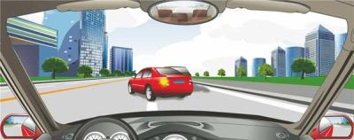
A、正确
B、错误
正确答案：A
分析：前车已经在超车了，为了安全不要再超了。

32、图中圈内的白色半圆状标记是什么标线？
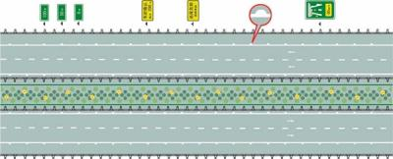
A、减速行驶线
B、车速确认线
C、车距确认线
D、路口减速线
正确答案：C
分析：当驾驶人所驾驶的车辆与路肩处在不安全的横向距离情况下行驶时会发出尖锐的声音，提醒驾驶人与路肩保持安全的横向距离，以免出轨.

33、驾驶机动车有拨打、接听手持电话等妨碍安全驾驶的行为的，一次记2分。
A、正确
B、错误
正确答案：B
分析：《道路交通安全违法行为记分管理办法》规定，机动车驾驶人有下列交通违法行为之一，一次记3分：（一）驾驶校车、公路客运汽车、旅游客运汽车、7座以上载客汽车以外的其他载客汽车载人超过核定人数百分之二十以上未达到百分之五十的；（二）驾驶校车、中型以上载客载货汽车、危险物品运输车辆以外的机动车在高速公路、城市快速路以外的道路上行驶超过规定时速百分之二十以上未达到百分之五十的；（三）驾驶机动车在高速公路或者城市快速路上不按规定车道行驶的；（四）驾驶机动车不按规定超车、让行，或者在高速公路、城市快速路以外的道路上逆行的；（五）驾驶机动车遇前方机动车停车排队或者缓慢行驶时，借道超车或者占用对面车道、穿插等候车辆的；（六）驾驶机动车有拨打、接听手持电话等妨碍安全驾驶的行为的；（七）驾驶机动车行经人行横道不按规定减速、停车、避让行人的；（八）驾驶机动车不按规定避让校车的；（九）驾驶载货汽车载物超过最大允许总质量百分之三十以上未达到百分之五十的，或者违反规定载客的；（十）驾驶不按规定安装机动车号牌的机动车上道路行驶的；（十一）在道路上车辆发生故障、事故停车后，不按规定使用灯光或者设置警告标志的；（十二）驾驶未按规定定期进行安全技术检验的公路客运汽车、旅游客运汽车、危险物品运输车辆上道路行驶的；（十三）驾驶校车上道路行驶前，未对校车车况是否符合安全技术要求进行检查，或者驾驶存在安全隐患的校车上道路行驶的；（十四）连续驾驶载货汽车超过4小时未停车休息或者停车休息时间少于20分钟的；（十五）驾驶机动车在高速公路上行驶低于规定最低时速的。

34、机动车驾驶人饮酒后驾驶机动车受到过处罚的，在最近几个记分周期内，不得通过接受交通安全教育扣减交通违法行为记分？
A、1
B、2
C、4
D、3
正确答案：C
分析：《道路交通安全违法行为记分管理办法》规定，机动车驾驶人申请接受交通安全教育扣减交通违法行为记分的，公安机关交通管理部门应当受理。但有以下情形之一的，不予受理：（一）在本记分周期内或者上一个记分周期内，机动车驾驶人有二次以上参加满分教育记录的；（二）在最近三个记分周期内，机动车驾驶人因造成交通事故后逃逸，或者饮酒后驾驶机动车，或者使用伪造、变造的机动车号牌、行驶证、驾驶证、校车标牌，或者使用其他机动车号牌、行驶证，或者买分卖分受到过处罚的；（三）机动车驾驶证在实习期内，或者机动车驾驶证逾期未审验，或者机动车驾驶证被扣留、暂扣期间的；（四）机动车驾驶人名下有安全技术检验超过有效期或者未按规定办理注销登记的机动车的；（五）在最近三个记分周期内，机动车驾驶人参加接受交通安全教育扣减交通违法行为记分或者机动车驾驶人满分教育、审验教育时，有弄虚作假、冒名顶替记录的。

35、这个标志是何含义？
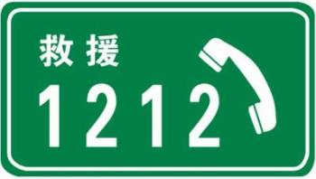
A、高速公路公用电话
B、高速公路报警电话
C、高速公路紧急电话
D、高速公路救援电话
正确答案：D
分析：调整公路救援电话1212请牢记

36、牵引发生故障的机动车时，最高车速不得超过多少?
A、20公里/小时
B、30公里/小时
C、40公里/小时
D、50公里/小时
正确答案：B
分析：30公里/小时比较适合，20嘛太慢了点。

37、驶近一个设有信号灯和栏杆的铁路道口，遇到图中所示信号灯亮着，但栏杆还没落下，怎么做是正确的？
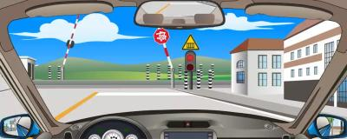
A、只要栏杆还没落下就继续行驶
B、如果没有看到列车驶来，可以快速横过道口
C、在道口的停止线以外停车等待
D、如果已过道口停止线，就可以急速通过
正确答案：C
分析：前方红灯亮起，表示火车接近道口，禁止通行。

38、这个标志是何含义？
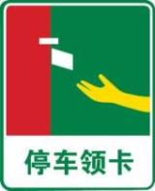
A、停车领卡
B、停车缴费
C、停车检查
D、ETC通道
正确答案：A
分析：当前高速段中上的交通信息广播频率，听听吧，有很多有价值的信息

39、驾驶机动车在距离下述哪些地点30米以内的路段，不得停车？
A、交叉路口
B、急弯路
C、加油站
D、陡坡
正确答案：C
分析：距离交叉路口、急弯路、陡坡50米内不得停车；距离加油站30米内不得停车。

40、申请人以欺骗、贿赂等不正当手段取得机动车驾驶证的（被撤销的），申请人在多长时间内不得再次申领机动车驾驶证。
A、6个月
B、1年
C、2年
D、3年
正确答案：D
分析：正确答案：D 以欺骗、贿赂等不正当手段取得机动车驾驶证的（被撤销的），3年内不得再次申领。

41、驾驶有以下哪种情况时，可以参加学法减分？
A、处理完所有违法行为后累积记分未达12分
B、机动车驾驶证被扣留、暂扣期间
C、机动车驾驶证逾期未审验
D、实习期
正确答案：A

分析：《道路交通安全违法行为记分管理办法》规定，1.机动车驾驶人处理完交通违法行为记录后累积记分未满12分，参加公安机关交通管理部门组织的交通安全教育并达到规定要求的，可以申请在机动车驾驶人现有累积记分分值中扣减记分。在一个记分周期内累计最高扣减6分。 2. 机动车驾驶人申请接受交通安全教育扣减交通违法行为记分的，公安机关交通管理部门应当受理。但有以下情形之一的，不予受理：（一）在本记分周期内或者上一个记分周期内，机动车驾驶人有二次以上参加满分教育记录的；（二）在最近三个记分周期内，机动车驾驶人因造成交通事故后逃逸，或者饮酒后驾驶机动车，或者使用伪造、变造的机动车号牌、行驶证、驾驶证、校车标牌，或者使用其他机动车号牌、行驶证，或者买分卖分受到过处罚的；（三）机动车驾驶证在实习期内，或者机动车驾驶证逾期未审验，或者机动车驾驶证被扣留、暂扣期间的；（四）机动车驾驶人名下有安全技术检验超过有效期或者未按规定办理注销登记的机动车的；（五）在最近三个记分周期内，机动车驾驶人参加接受交通安全教育扣减交通违法行为记分或者机动车驾驶人满分教育、审验教育时，有弄虚作假、冒名顶替记录的。

42、机动车驾驶人在一个记分周期内累积记满36分的，在道路交通安全法律、法规和相关知识考试合格后，应当按照规定预约参加场地驾驶技能和道路驾驶技能考试。
A、正确
B、错误
正确答案：A
分析：《道路交通安全违法行为记分管理办法》规定：机动车驾驶人在一个记分周期内三次以上累积记分满12分或者累积记分满36分的，应当在道路交通安全法律、法规和相关知识考试合格后，按照《机动车驾驶证申领和使用规定》第四十三条和第四十四条的规定预约参加场地驾驶技能和道路驾驶技能考试。考试不合格的，十日后预约重新考试。

43、这个标志是何含义？
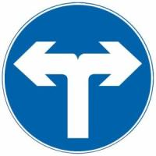
A、禁止向右转弯
B、禁止向左转弯
C、向左和向右转弯
以上内容仅为本文档的试下载部分，为可阅读页数的一半内容。如要下载或阅读全文，请访问：https://d.book118.com/627060005022006033

